Git教程

pwd 当前路径

cd 指定路径

ls 查看当前文件夹下的文件

git diff 查看刚刚操作的内容

创建git库

1、创建文件夹 mkdir 文件夹名

2、用cd指定至具体文件夹

3、init 文件夹

注：删除文件夹中的.git 文件，则恢复至文件夹

或者打开准备创建库的文件夹，右键选择git bash，然后输入 git init

工作原理

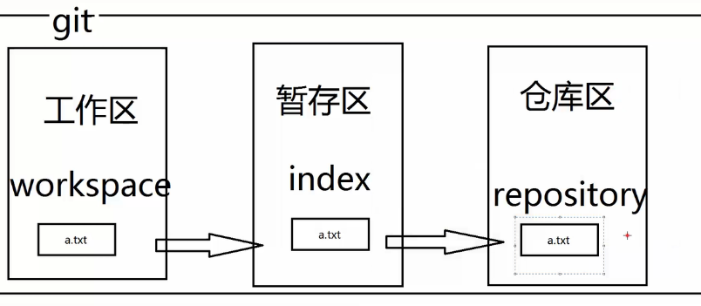

到暂存区命令为git add -A

注：-A表示所有文件都提交到暂存区，如果只提交某一个git add a.txt

到仓库去命令为 git commit -m “” 双引号内为备注内容，如修改时间，修改内容等

git status 查看操作情况

git log 查看记录

文件上传到github

1、现在github上建立一个仓库，如hello-world

2、然后本地

git init

git add -A

git commit -m "first commit"

git remote add origin https://github.com/mosang1994/hello-world.git

下次本地更新后上传，直接git push

github下载

1、直接下载

2、复制地址，如<https://github.com/mosang1994/git_demo.git>

然后新建一个文件夹，打开右键git bash，最后git clone <https://github.com/mosang1994/git_demo.git>

即可下载

修改过多次，回到之前的某一个版本

首先 git log –pretty=online，查看所有版本

回到上一个版本 git reset –hard HEAD^

回到上两个版本 git reset –hard HEAD^2

或者直接指定某一个版本

git reset –hard 版本号

如果回到之前的某一个版本，关闭后再打开时，之前的版本会消失，用git reflog可以查看

分支

查看分支，git branch,此时一般只有master分支

创建分支，git branch aaa，aaa为任意分支名

切换分支，git checkout aaa，切换到aaa，此时的操作在aaa上进行

调回master

git checkout master ，此时master上还是操作前的内容

将aaa上的操作合并到master

git merge aaa

删除分支

git branch -d aaa